# BP – Postup práce

## Auta:

* Hodinový součet intervalů
* Provedeno pro každý senzor zvlášť a pro všechny senzory najednout
* Počet projetých aut za každou hodinu pro jednotlivé senzory / pro všechny senzory najednou

### Vizualizace

* Obsah obrázku text, Písmo, černobílá, typografie

  Popis byl vytvořen automatickyVizualizace dekompozice časové řady, periodicita 1 den (STL dekompozice)

Dekompozice vizualizace, periodicita 1 týden (STL dekompozice)

## Ovzduší:

4 velikosti prachových částic (10, 25, 40, 100)

* Hodinový součet intervalů
* Různé senzory (pro každý senzor zvlášť nebo dohromady? – auta budu počítat nejspíš dohromady, tak toto taky – potom bych mohl udělat, když zjistím geolokace jednotlivých senzorů a pak to na sebe navzájem nějak spojím (ty senzory, které jsou pro auta, ovzduší a vítr nejblíže u sebe [1]))
* Součet těchto částic a udělat časovou řadu výskytu těchto částic
* Potom udělat pro každou částici časovou řadu zvlášť

### Vizualizace

* Obsah obrázku text, Písmo, skica, typografie

  Popis byl vytvořen automatickyObsah obrázku text

  Popis byl vytvořen automatickyDekompozice, denní perioda (součet všech prachových částic do jedné proměnné)
* Obsah obrázku text, Písmo, snímek obrazovky, Vykreslený graf

  Popis byl vytvořen automatickyDekompozice, týdenní perioda

## Vítr / vzduch

* Hodinový součet intervalů
  + Problém se směrem větru – jak se průměruje za hodinu to, kam foukal vítr? – nejpočetnější hodnota, nebo vektorový součet do směru?
  + Zatím směr větru jako parametr vynechám
  + Je to vůbec tak moc důležitý?? – možná – spíš ne
* Pro všechny senzory dohromady (viz [1])

# Analýza regresorů



* škálování dat pro lepší model (nebude to problém při použití modelu?)Obsah obrázku text, Vykreslený graf, snímek obrazovky, Písmo

  Popis byl vytvořen automaticky

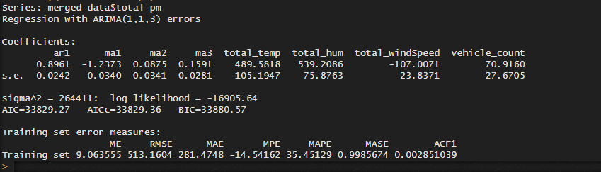

# Návrhy na změnu - konzultace

Pracovat s log

Dát do modelu sezónnost

Ccf

Graf = závislost částic pouze na autech

* + udělat jen model na počasí
  + pak udělat závislost na autech jako celk. model – model na počasí

# Nový data

### Export 2024 08

* data0
  + leden až červenec
  + velký nedostatek záznamů (leden – duben, duben – červen bez záznamu)
  + 23.1-25.2, 2.3-14.5, 13-14.7
* Obsah obrázku text, řada/pruh, diagram, Vykreslený graf

  Obsah vygenerovaný umělou inteligencí může být nesprávný.
* Meteo
  + Leden až únor 25
  + Chybí záznamy: 1-2.1 , 29.2, 13-16 červenec a 17-21 leden

Obsah obrázku text, diagram, řada/pruh, Vykreslený graf

Obsah vygenerovaný umělou inteligencí může být nesprávný.

* Pm
  + Leden až únor 25
  + 29.2, 23.6-16.7, 17-21.1 chybějící data

Obsah obrázku text, diagram, řada/pruh, Vykreslený graf

Obsah vygenerovaný umělou inteligencí může být nesprávný.

### Export 2024 11

* Data
  + Srpen až prosinec 24

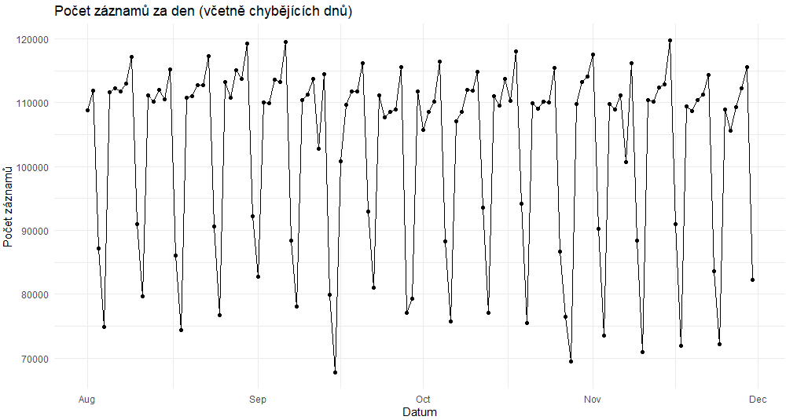

Obsah obrázku text, snímek obrazovky, umění

Obsah vygenerovaný umělou inteligencí může být nesprávný.

* Meteo
  + Srpen až listopad 24

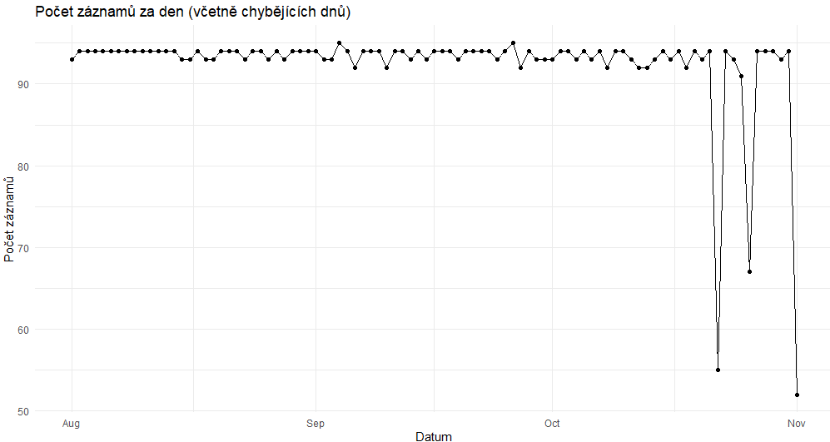

* Pm
  + Srpen až listopad 24

Obsah obrázku text, rukopis, Písmo, řada/pruh

Obsah vygenerovaný umělou inteligencí může být nesprávný.

* Tyto data už mám a pracuji s nimi

### Export 2025 02

* Data
  + Prosinec až únor – bez chybějících hodnot

Obsah obrázku text, diagram, řada/pruh, Vykreslený graf

Obsah vygenerovaný umělou inteligencí může být nesprávný.

Obsah obrázku text, Písmo, řada/pruh, typografie

Obsah vygenerovaný umělou inteligencí může být nesprávný.

* Meteo
  + Listopad až únor
  + Chybějící hodnoty 17-21 leden

Obsah obrázku text, řada/pruh, Vykreslený graf, snímek obrazovky

Obsah vygenerovaný umělou inteligencí může být nesprávný.

* Pm
  + Listopad až únor 25
  + Chybějící hodnoty 17-21 leden

Obsah obrázku text, řada/pruh, číslo, snímek obrazovky

Obsah vygenerovaný umělou inteligencí může být nesprávný.

## Souhrn

Chybějící hodnoty

|  |  |  |  |
| --- | --- | --- | --- |
|  | Export 8 | Export 11 - máme | Export 2025 02 |
| Data | 24.1-25.2, 2.3-14.5, 13-14.7 | Nic | Nic |
| Meteo | 1-2.1 , 29.2, 13-16.7, 17-21.1 (2025) | Nic | 17-21.1 2025 |
| pm | 29.2, 23.6-16.7, 17-21.1 | Nic | 17-21.1 2025 |

Rozsah dat

|  |  |  |  |
| --- | --- | --- | --- |
|  | Export 8 | Export 11- máme | Export 2025 2 |
| Data | 1.1-31.7 | 1.8-30.11 | 1.12.-31.1.25 |
| Meteo | Leden-únor25 | Srpen-listopad | Listopad-únor25 |
| pm | Leden-únor25 | Srpen-listopad | Listopad-únor25 |

Přeheled:

|  |  |  |  |
| --- | --- | --- | --- |
| Název souboru | Rozsah dat | Chybějící dny | Exporty |
| Ddb_data | 1.1.2024-31.1.2025 | 23.1-26.2  1.3-15.5  14-15.7 | Exp8 exp11 Exp25_02 |
| Meteo | 3.1.2024-2.7.2025 | 1-4.1, 16.1.2024 28-29.2.2024 1.3, 31.3.2024  28.6.2024  12-17.7.2024  16-22.1.2025 | Exp8 |
| pm | 1.1.2024-2.7.2025 | 16.1.2024 28.2-1.3.2024 21.6-17.7.2024 22.10, 26.10.2024  16-22.1.2025 | Exp8 |

# Postup práce 2

### Sezónní auto arima model pro pm

Obsah obrázku text, snímek obrazovky, Písmo

Obsah vygenerovaný umělou inteligencí může být nesprávný.

Obsah obrázku text, Písmo, snímek obrazovky

Obsah vygenerovaný umělou inteligencí může být nesprávný.

Zlogaritmování řad, které jsou sus

* Vehicle count
* No2
* Windspeed
* vlhkost

Obsah obrázku skica, diagram

Obsah vygenerovaný umělou inteligencí může být nesprávný.

### CCF

Obsah obrázku text, diagram, Paralelní, řada/pruh

Obsah vygenerovaný umělou inteligencí může být nesprávný. Obsah obrázku text, diagram, Paralelní, řada/pruh

Obsah vygenerovaný umělou inteligencí může být nesprávný.

### Výběr lagů

* auta: - experiment (1-2 …)
* no2: 0
* rychlost větru: 1 - 0
* tlak: 2 _ 1-2
* teplota: 2 – 1-2
* vlhkost: 3 - 0

## Hledání modelu

### Model 1 – s lagy

Obsah obrázku text, snímek obrazovky, Písmo

Obsah vygenerovaný umělou inteligencí může být nesprávný.

111, 210, 24h season

* hodně blbý, všechno je takřka nevýznamný

### Model 2 – bez lagů

Obsah obrázku text, software, snímek obrazovky

Obsah vygenerovaný umělou inteligencí může být nesprávný.

111, 210

* všechno krome aut a tlaku tak nejak ok, zkusim odebrat tlak a skalovat data

Obsah obrázku text, snímek obrazovky, Písmo

Obsah vygenerovaný umělou inteligencí může být nesprávný.

* špatný prostě ☹

Obsah obrázku text, snímek obrazovky, Písmo

Obsah vygenerovaný umělou inteligencí může být nesprávný.

* heteroskedasticita rezidui, protože jsem zapomnel skalovat

### Model 3 – škálované, bez lagů, sez 24h

Obsah obrázku text, Písmo, snímek obrazovky

Obsah vygenerovaný umělou inteligencí může být nesprávný.

Obsah obrázku text, Vykreslený graf, diagram, řada/pruh

Obsah vygenerovaný umělou inteligencí může být nesprávný.

Obsah obrázku text, snímek obrazovky, Písmo

Obsah vygenerovaný umělou inteligencí může být nesprávný.

Obsah obrázku text, snímek obrazovky, Písmo

Obsah vygenerovaný umělou inteligencí může být nesprávný.

### Model 4 – škálované, logaritmované

Obsah obrázku text, snímek obrazovky, Písmo

Obsah vygenerovaný umělou inteligencí může být nesprávný.

* horší model než model 3

## Úprava modelu 3

* odebrání proměnné tlaku

Obsah obrázku text, Písmo, software, Multimediální software

Obsah vygenerovaný umělou inteligencí může být nesprávný.

Obsah obrázku text, diagram, Vykreslený graf, řada/pruh

Obsah vygenerovaný umělou inteligencí může být nesprávný.

Obsah obrázku text, snímek obrazovky, Písmo

Obsah vygenerovaný umělou inteligencí může být nesprávný.

Obsah obrázku text, snímek obrazovky, Písmo, displej

Obsah vygenerovaný umělou inteligencí může být nesprávný.

# Konzultace 5.3

* u aut experimentovat – cca 1-2 hodiny
* plot na regresní model dodělej pls – rozptyly
* pro tydenni sezonnost nejak sesumirovat data
* souvislost mezi:
  + auta + teplota
  + auta + vlhkost
    - jen projet skrz ccf
* zjistit z regresního modelu koeficient determinace
  + udelat lm a hledat r^2

koeficienty s lm a rm by mely byt velmi podobne

checkresidualts() – co hezkyho mi to nakresli

udělat model jenom PM + auta – aby to vypadalo cool

# Postup práce 3

* výběr nových lagů
  + auta: 1
  + no2: 0
  + rychlost větru: 1
  + tlak: 1
  + teplota: 1
  + vlhkost: 0
* přidat windImpact do modelu

### Model 3 bez tlaku

Obsah obrázku text, snímek obrazovky, diagram

Obsah vygenerovaný umělou inteligencí může být nesprávný.

Obsah obrázku text, snímek obrazovky, Písmo

Obsah vygenerovaný umělou inteligencí může být nesprávný.

Obsah obrázku text, elektronika, snímek obrazovky, displej

Obsah vygenerovaný umělou inteligencí může být nesprávný.

## Model pouze v závislosti na autech

Nejlepší : pm log, auta škálovaná

Výběr lagu: zkoušel jsem lag 0, 1, 2, 3 u aut  
Nejlepší lag: lag = 0  
Obsah obrázku text, diagram, řada/pruh, snímek obrazovky

Obsah vygenerovaný umělou inteligencí může být nesprávný.

Lag0

Obsah obrázku text, snímek obrazovky, Písmo

Obsah vygenerovaný umělou inteligencí může být nesprávný.

Lag1

Obsah obrázku text, snímek obrazovky, Písmo

Obsah vygenerovaný umělou inteligencí může být nesprávný.

Lag 2

Obsah obrázku text, snímek obrazovky, Písmo, displej

Obsah vygenerovaný umělou inteligencí může být nesprávný.

Lag 3

Obsah obrázku text, snímek obrazovky, Písmo

Obsah vygenerovaný umělou inteligencí může být nesprávný.

* lag 1 totálně špatně, pak se to moc nezlepšuje